Ответы по ОБЖ ШЭ

Тестовые здания 7-8 класс

 |  | № вопроса | а | б | в | г | д
 |  | Определите правильный ответ или ответы. За правильный ответ начисляется 2 балла. 0 баллов выставляется за неправильный ответ, а также если участником отмечено более одного ответа (в том числе правильный).
 |  | 1 | +
 |  | 2 |  |  | +
 |  | 3 |  |  | + | +
 |  | 4 | +
 |  | 5 | - б, в |  | - а, г, д
 |  | 6 |  |  |  | +
 |  | 7 |  |  |  | +
 |  | 8 |  |  |  | +
 |  | 9 |  |  |  | +
 |  | 10 |  | +
 |  | 11 | +
 |  | 12 |  |  | +
 |  | 13 |  | + |  | +
 |  | 14 | + | +
Ответы по ОБЖ
Теоретические задания
Определите правильный ответ или ответы.
За правильный ответ начисляется 3 балла. 0 баллов выставляется за неправильный ответ, а также если участником отмечено более одного ответа (в том числе правильный).

Задание № 1 – б
Задание № 2 – в
Задание № 3 (1- в, д, е; 2- а, б, г, ж)

Задание № 4

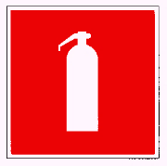 | 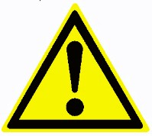 | 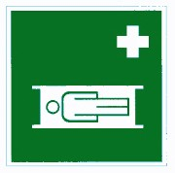 | 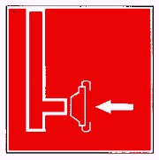 | 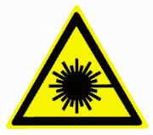
Огнетушитель | «Внимание. Опасность» | «Средства выноса  (эвакуации) поражённых» | «Пожарный сухотрубный стояк» | «Опасно. Лазерное излучение»
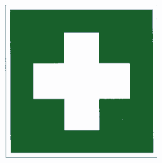 | 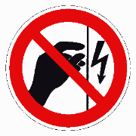 | 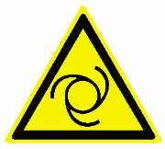 | 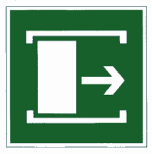
«Аптечка первой  медицинской помощи» | «Запрещается прикасаться.  Корпус под напряжением» | «Внимание.  Автоматическое включение (запуск) оборудования» | «Для открывания сдвинуть» | «Запрещение (прочие опасности или опасные действия)»

Задание № 5

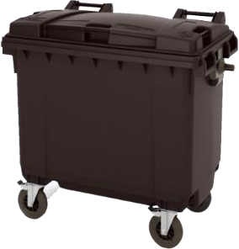  Серый контейнер | 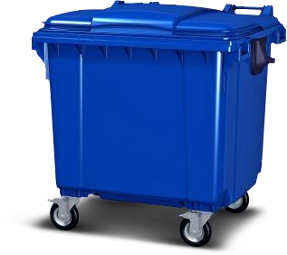  Синий контейнер | Другой контейнер

 | 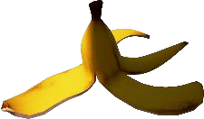 | 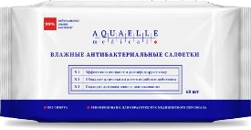 | 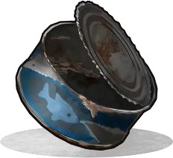 | 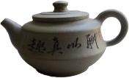
Бумага | Пищевые отходы | Средства личной гигиены | Металл | Изделия из керамики

Максимальная оценка за работу – баллов.

